МОУ «Советская средняя общеобразовательная школа №2»

Исследовательский проект
«Можно ли приготовить мороженое дома?»
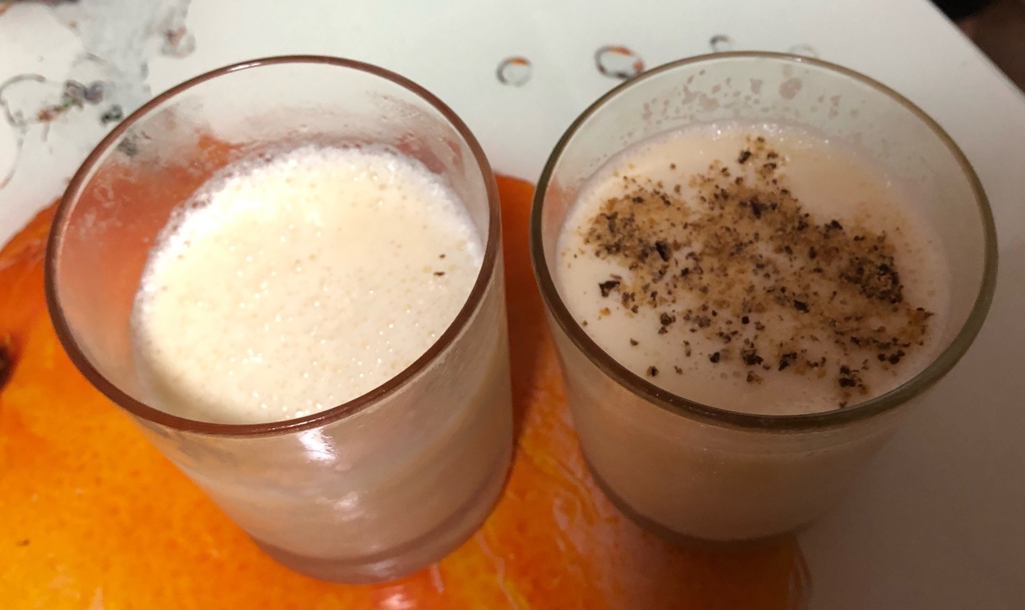

Выполнила: Глазырина Виктория
обучающаяся 4 «Б» класса
Руководитель: Софронова
Светлана Анатольевна,
учитель начальных классов

пгт. Советский, 2024

Содержание
 | Введение | 3
1 | Теоретическая часть | 3
1.1 | История возникновения мороженого……..…………………….. | 3
1.2 | Виды мороженого……………… ……………………..................... | 5
2 | Практическая работа …………………………………………….... | 5
 | Заключение …………………………………………........................ | 8
 | Литература …………………………………………………………. | 9
 | Приложение ……………………………………………………….. | 10

Введение
Я очень люблю мороженое и могла бы лакомиться им бесконечно. Мороженое – это самый знаменитый десерт во всем мире, самое излюбленное лакомство для любого ребенка. Я решила узнать про мороженое побольше и попробовать его приготовить дома.
Цель: изучить пользу и вред мороженого для здоровья человека и приготовить мороженое в домашних условиях
Задачи:
1. Изучить историю появления мороженого.
2. Изучить способы приготовления мороженого.
3. Приготовить мороженое в домашних условиях.
Предмет исследования: мороженое.
Гипотеза: если люди готовят мороженое на производстве, может, и я смогу приготовить его дома.
- Теоретическая часть
  - История возникновения мороженого
Мороженое - это охлажденный (замороженный) десерт. Он изготавливается из молочных продуктов, таких, как сливки, молоко, масло с добавлением наполнителей, ароматизаторов и сахаров.
Мороженое – очень древнее лакомство. История изобретения популярнейшего десерта уходит корнями во времена древнейших цивилизаций Азии: Китая и Междуречья. Мороженым восхищались Александр Македонский, Наполеон и Джордж Вашингтон.
Считается, что история мороженого насчитывает более 5000 лет.
Еще в 3000 году до нашей эры в богатых домах Китая к столу подавались десерты, отдаленно напоминающие мороженое - богатые китайцы лакомились снегом и льдом, смешанным с кусочками апельсинов, лимонов и зернышками гранатов. Рецепты и способы хранения держались в тайне и были рассекречены лишь в XI веке до нашей эры в книге "Ши-кинг" - каноническом сборнике древних песен.
Еще один древний источник, описывающий применение охлажденных соков во время уборки урожая, - письма Соломона, царя Израиля. Традицию употребления мороженого переняли и древние арабы. Рекомендовал мороженое для укрепления здоровья и знаменитый античный врач Гиппократ.
Мороженым угощали величайшего полководца древности Александра Македонского во время его походов в Индию и Персию. В его время придумали замораживать в снегу ягоды. За снегом в горы посылали рабов, а чтобы он не таял, устраивали специальные эстафеты. Кстати, именно его солдаты придумали добавлять в воду с фруктами вино, мед и молоко.
Европейцев же с мороженым познакомил в начале XIV века известный путешественник Марко Поло. Впервые блюдо было описано в путевых журналах еще в самом начале XIV века. Известный путешественник, побывав в Китае, так полюбил мороженое, что по возвращении на родину - в Италию – тут же поделился некоторыми рецептами его приготовления с отечественными кулинарами.
По легенде, Марко Поло привез из своего путешествия по Востоку рецепт лакомства, для охлаждения которого использовали не только снег, но и селитру. И с тех пор блюдо, похожее на шербет, непременно присутствовало в меню аристократов.
Именно тогда мороженое оказалось в центре интриг: повара хранили рецептуру в строжайшем секрете, а для непосвященных его производство было сродни чуду.
Мороженое производят из молока и сливок, которые содержат натуральные вещества, успокаивающие нервную систему и стимулирующие выработку организмом «гормона счастья» – серотонина. Он улучшает память и поднимает настроение.

  - Виды мороженого
По способу производства мороженое подразделяется на мягкое и закаленное. Температура мягкого мороженого минус 5 градусов, оно нежное и долго хранить его нельзя.
Закаленное фабричное мороженое замораживается до минус 20-25 градусов, становится твердым и долго не тает. Храниться такое мороженое может от 6 месяцев до года.
По степени жирности мороженое бывает четырех видов:
- молочное (не более 6% жира);
- сливочное (от 8% до 10% жира);
- пломбир (15%);
- плодово-ягодное (практически не содержит жиров).
На земле существует более семисот видов мороженого.
Рекомендации при выборе мороженого:
Посмотреть дату изготовления, срок хранения, изучить состав, хорошее мороженое не должно содержать растительные жиры. Упаковка должна быть целой, мороженое не должно быть мятым.

2. Практическая работа
Я задумалась, а мои одноклассники также сильно любят мороженое как и я? А какие виды, сорта мороженого они предпочитают?
Чтобы узнать их мнение, я предложила ребятам ответить на вопросы анкеты.
  - Какое мороженое вы предпочитаете?
- шоколадное
- сливочное (пломбир)
- фруктовый лед
- фисташковое
  - Как часто вы едите мороженое?
- только летом
- несколько раз в неделю
- готов употреблять каждый день.
В анкетировании приняли участие 25 детей.
На первый вопрос ребята ответили следующим образом:
7 человек – любят шоколадное мороженое
12 человек – любят фруктовый лёд
6 человека – предпочитают сливочное мороженое
На второй вопрос ответы были такими:
6 человека – несколько раз в неделю
13 человека – только летом
6 человек – готовы употреблять мороженое хоть каждый день
Проанализировав результаты анкеты, можно сделать вывод о том, что мои одноклассники такие же любители мороженого, как и я, а вот вкусовые предпочтения оказались разными. Как говорится: «на вкус и цвет - товарищей нет».
Для приготовления мороженого дома нам понадобилось:
- Молоко – 2 ст.
- Сливки жирностью 33% - 100 мл
- Сахар – 1 ст.
- Яйца – 2 шт.
Для украшения:
1.Шоколад
Шаг 1.
В кастрюлю наливаем молоко и ставим на огонь.
Шаг 2.
Отделяем желток от белка. Желток добавляем в кастрюлю с молоком.
Шаг 3.
Добавляем белок.
Шаг 4.
Вливаем взбитые сливки.
Шаг 5.
Добавляем сахар.
Шаг 6.
Полученную массу разливаем в стаканы. Остужаем и ставив в морозильную камеру.
Шаг 7.
Украшаем готовое мороженое шоколадной крошкой.
В результате эксперимента получилось очень вкусное мороженое.

Заключение
В процессе выполнения работы я узнала, что такое мороженое, историю появления его, сорта и виды.
Исходя из выше изложенного, можно сделать вывод, что мороженое полезно для человека. Специалисты считают, что 100г мороженого в неделю не принесут вреда никому.
После изучения литературы я поняла, что в домашних условиях можно приготовить мороженое.
На сайтах в Интернете были статьи о приготовлении мороженого в домашних условиях.
Гипотеза подтвердилась. Я действительно могу приготовить мороженое в домашних условиях. Такое мороженое можно приготовить за 7 часов.
В будущем я планирую приготовить мороженое используя другой рецепт и другую технологию приготовления.

Литература
- Богданов И. Лекарство от скуки, или История мороженого.
- Сладкова Ю. Все о мороженом. Издательство: Вечер.2002 г.

